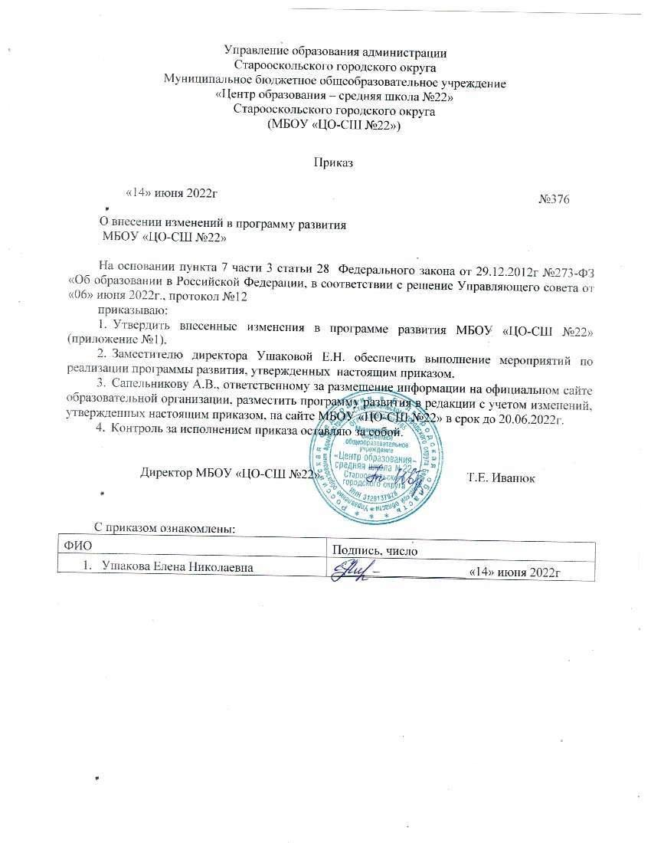

Приложение №1
к приказу МБОУ «ЦО-СШ №22»
от 14.06.2022г. №376

Изменения в программу развития МБОУ «ЦО-СШ №22» на 2019–2022 годы
В Разделе 1 «Информационная карта программы развития МБОУ «ЦО-СШ №22», в пункте 1.1. «Паспорт программы развития МБОУ «ЦО-СШ №22» в подпункте «Правовое обоснование Программы» дополнить перечень следующими нормативно-правовыми актами:
- Федеральный государственный образовательный стандарт начального общего образования, утвержденный приказом Министерства просвещения Российской Федерации от 21.05.2021 г. №286;
- Федеральный государственный образовательный стандарт основного общего образования», утвержденный приказом Министерства просвещения Российской Федерации от 21.05.2021 г. №287».
Подпункт «Цель и задачи Программы» изложить в следующей редакции:
«Цель Программы - создание современной доброжелательной образовательной среды для формирования всесторонне развитой и успешной личности, готовой к саморазвитию, самостоятельности и личностному самоопределению, способной к овладению навыками работы с информацией, обладающей предпосылками научного типа мышления, устойчивым мировоззрением и гражданской позицией через модернизацию образовательного и воспитательного пространства школы.
Задачи Программы:
обеспечение выполнения требований к условиям реализации программ начального и основного общего образования в соответствии с обновлёнными ФГОС;
расширение возможностей доброжелательной образовательно-воспитательной среды для воспитания обучающихся, обеспечивающей личностный рост и развитие школьника, его социализацию и самоопределение, саморазвитие, самостоятельность и личностное самоопределение, способных к овладению навыками работы с информацией, обладающих предпосылками научного типа мышления.
развитие метакогнитивных навыков учащихся – умения учиться в течение всей жизни – на основе методик формирования функциональной грамотности;
совершенствование методического и кадрового обеспечения, повышение профессионального уровня молодых специалистов;
-совершенствование здоровьесберегающей и здоровьеформирующей среды образовательной организации;
- создание системы выявления, развития и адресной поддержки одарённых детей, детей с ОВЗ.
- повышение качества образования посредством совершенствования ресурсного, организационного, методического обеспечения образовательной деятельности и использования инновационных технологий;
- создание механизмов, обеспечивающих устойчивое развитие в образовательной организации системы воспитания и дополнительного образования детей через доброжелательные отношения всех участников образовательных отношений;
- формирование эффективной системы выявления, поддержки и развития способностей и талантов у детей, основанной на принципах справедливости, всеобщности и направленной на самоопределение и профессиональную ориентацию всех учащихся;
- создание современной и безопасной цифровой образовательной среды, обеспечивающей высокое качество и доступность образования всех видов и уровней;
- внедрение системы профессионального роста педагогических работников;
- формирование системы профессиональных конкурсов в целях предоставления педагогам возможностей для профессионального и карьерного роста;
- создание условий для развития наставничества, поддержки общественных инициатив и проектов, в том числе в сфере добровольчества (волонтерства).

В разделе 3 «Концепция желаемого будущего Школы как системы» пункт
«Цель и задачи Программы» изложить в следующей редакции:
«Цель Программы - создание современной доброжелательной образовательной среды для формирования всесторонне развитой и успешной личности, готовой к саморазвитию, самостоятельности и личностному самоопределению, способной к овладению навыками работы с информацией, обладающей предпосылками научного типа мышления, устойчивым мировоззрением и гражданской позицией через модернизацию образовательного и воспитательного пространства школы.
Задачи Программы:
- обеспечение выполнения требований к условиям реализации программ начального и основного общего образования в соответствии с обновлёнными ФГОС;
- расширение возможностей доброжелательной образовательно-воспитательной среды для воспитания обучающихся, обеспечивающей личностный рост и развитие школьника, его социализацию и самоопределение, саморазвитие, самостоятельность и личностное самоопределение, способных к овладению навыками работы с информацией, обладающих предпосылками научного типа мышления;
- развитие метакогнитивных навыков учащихся – умения учиться в течение всей жизни – на основе методик формирования функциональной грамотности;
- совершенствование методического и кадрового обеспечения, повышение профессионального уровня молодых специалистов;
-совершенствование здоровьесберегающей и здоровьеформирующей среды образовательной организации;
- создание системы выявления, развития и адресной поддержки одарённых детей, детей с ОВЗ.
- повышение качества образования посредством совершенствования ресурсного, организационного, методического обеспечения образовательной деятельности и использования инновационных технологий;
- создание механизмов, обеспечивающих устойчивое развитие в образовательной организации системы воспитания и дополнительного образования детей через доброжелательные отношения всех участников образовательных отношений;
- формирование эффективной системы выявления, поддержки и развития способностей и талантов у детей, основанной на принципах справедливости, всеобщности и направленной на самоопределение и профессиональную ориентацию всех учащихся;
- создание современной и безопасной цифровой образовательной среды, обеспечивающей высокое качество и доступность образования всех видов и уровней;
- внедрение системы профессионального роста педагогических работников;
- формирование системы профессиональных конкурсов в целях предоставления педагогам возможностей для профессионального и карьерного роста;
- создание условий для развития наставничества, поддержки общественных инициатив и проектов, в том числе в сфере добровольчества (волонтерства)».
- Включить в раздел 4 «Стратегический план реализации Программы» план- график мероприятий, направленных на поэтапный переход к реализации ФГОС-2021 (обновленных):
№ п/п | Мероприятия | Сроки | Результат
Организационное обеспечение постепенного перехода на обучение по новым ФГОС НОО и ФГОС ООО
1 | Создание рабочей группы по обеспечению перехода на обновленные ФГОС НОО и ФГОС ООО | Апрель  2022 | Приказ о создании рабочей группы по обеспечению перехода на ФГОС НОО и ФГОС ООО Рабочая группа по обеспечению перехода на ФГОС НОО и ФГОС ООО.
2 | Проведение общешкольного родительского собрания, посвященного постепенному переходу на обновленные ФГОС НОО и ООО за период 2022–2027 годов | Август 2022 | Протокол общешкольного родительского собрания, посвященного постепенному переходу на обновленные ФГОС НОО и ООО за период 2022– 2027 годов
3 | Проведение классных родительских собраний в 1-х классах, посвященных обучению по обновленным ФГОС НОО | Май, ежегодно с 2022г | Протоколы классных родительских собраний в 1-х классах, посвященных обучению по обновленным ФГОС НОО
4 | Проведение классных родительских собраний в 5-х классах, посвященных переходу на обновленные ФГОС ООО | Май, ежегодно с 2022г | Протоколы классных родительских собраний в 5-х классах, посвященных обучению по обновленные ФГОС ООО
5 | Проведение просветительских мероприятий, направленных на повышение компетентности педагогов образовательной организации и родителей обучающихся | Ежегодно | Аналитические отчеты замдиректора о проведенных просветительских мероприятиях.  Пакет информационно-методических материалов.  Разделы на сайте ОО.
6 | Назначение ответственных по вопросам введения обновленных ФГОС | Апрель 2022 | Приказ о назначении ответственных за введение обновленных ФГОС
7 | Анализ имеющихся в образовательной организации условий и ресурсного обеспечения реализации образовательных программ НОО и ООО в соответствии с требованиями обновленных ФГОС | Апрель 2022 – июнь 2022 | Заполнение Google-форм
8 | Комплектование библиотеки УМК по всем предметам учебных планов для реализации обновленных ФГОС НОО и ООО в соответствии с Федеральным перечнем учебников | Ежегодно до 1 сентября 2022– 2027 годов | Наличие утвержденного и обоснованного списка учебников для реализации обновленных ФГОС НОО и ООО. Формирование ежегодной заявки на обеспечение образовательной организации учебниками в соответствии с Федеральным перечнем учебников
Нормативное обеспечение постепенного перехода на обучение по обновленным ФГОС НОО и ФГОС ООО
9 | Формирование банка данных нормативно-правовых документов федерального, регионального, муниципального уровней, обеспечивающих переход на обновленные ФГОС НОО и ФГОС ООО | В течение всего периода | Банк данных нормативно-правовых документов федерального, регионального, муниципального уровней, обеспечивающих реализацию ФГОС НОО и ФГОС ООО
10 | Изучение документов федерального, регионального уровня, регламентирующих введение ФГОС ООО | В течение всего периода | Листы ознакомления с документами федерального, регионального уровня, регламентирующими введение ФГОС ООО
11 | Внесение изменений в программу развития образовательной организации | Август 2022 | Приказ о внесении изменений в программу развития образовательной организации
12 | Внесение изменений и дополнений в Устав образовательной организации (при необходимости) | До 01.09.2022 | Устав образовательной организации
13 | Разработка приказов, локальных актов, регламентирующих введение ФГОС НОО и ФГОС ООО | май 2022- август 2022 года | Приказы, локальные акты, регламентирующие переход на обновленные ФГОС НОО и ФГОС ООО
14 | Приведение в соответствие с требованиями обновленных ФГОС НОО и ООО должностных инструкций работников образовательной организации | До 01.09.2022г | Должностные инструкции
15 | Разработка на основе примерной основной образовательной программы НОО основной образовательной программы НОО образовательной организации, в том числе рабочей программы воспитания, календарного плана воспитательной работы, программы формирования УУД, в соответствии с требованиями обновленных ФГОС НОО | До 15.06.2022 | Протоколы заседаний рабочей группы по разработке основной образовательной программы НОО. Основная образовательная программа НОО, в том числе рабочая программа воспитания, календарный план воспитательной работы, программа формирования УУД
16 | Разработка на основе примерной основной образовательной программы ООО основной образовательной программы ООО образовательной организации, в том числе рабочей программы воспитания, календарного плана воспитательной работы, программы формирования УУД, в соответствии с требованиями обновленных ФГОС ООО | До 15.06.2022 | Протоколы заседаний рабочей группы по разработке основной образовательной программы ООО. Основная образовательная программа ООО, в том числе рабочая программа воспитания, календарный план воспитательной работы, программа формирования УУД
17 | Утверждение основных образовательных программ НОО и ООО, в том числе рабочей программы воспитания, календарных планов воспитательной работы, программ формирования УУД, на заседании педагогического совета | До 01.09.2022 | Протокол заседания педагогического совета. Приказ об утверждении образовательных программ НОО и ООО, в том числе рабочей программы воспитания, календарных планов воспитательной работы, программ формирования УУД
18 | Разработка учебных планов, планов внеурочной деятельности для 1-х и 5-х классов по обновленным ФГОС НОО и ООО на 2022/23 учебный год | До 30.08.2022 | Учебный план НОО.  Учебный план ООО.  План внеурочной деятельности НОО. План внеурочной деятельности ООО
19 | Разработка и утверждение рабочих программ педагогов по учебным предметам, учебным курсам (в том числе и внеурочной деятельности) и учебным модулям учебного плана для 1-х и 5-х классов на 2022/23 учебный год в соответствии с требованиями обновленных ФГОС НОО и ООО | До 31 августа 2022 года | Рабочие программы педагогов по учебным предметам, учебным курсам (в том числе и внеурочной деятельности) и учебным модулям учебного плана для 1-х и 5-х классов)
20 | Утверждение списка УМК для уровней НОО и ООО | Ежегодно | Приказ об утверждении списка УМК для уровней НОО и ООО с приложением данного списка
21 | Внесение изменений в «Положение о формах, периодичности, порядке текущего контроля успеваемости и промежуточной аттестации обучающихся» в части введения комплексного подхода к оценке результатов образования: предметных, метапредметных, личностных в соответствии с обновленными ФГОС НОО и ООО | До 1 сентября 2022 года | Положение о формах, периодичности, порядке текущего контроля успеваемости и промежуточной аттестации обучающихся. Протокол педсовета об утверждении изменений в «Положение о формах, периодичности, порядке текущего контроля успеваемости и промежуточной аттестации обучающихся» в части введения комплексного подхода к оценке результатов образования: предметных, метапредметных, личностных в соответствии с обновленными ФГОС НОО и ООО. Приказ об утверждении изменений в «Положение о формах, периодичности, порядке текущего контроля успеваемости и промежуточной аттестации обучающихся» в части введения комплексного подхода к оценке результатов образования: предметных, метапредметных, личностных в соответствии с обновленными ФГОС НОО и ООО
Методическое обеспечение постепенного перехода на обучение по обновленным ФГОС НОО и ФГОС ООО
22 | Разработка плана методической работы, обеспечивающей сопровождение постепенного перехода на обучение по обновленным ФГОС НОО и ФГОС ООО | До 1 февраля 2022 года | План методической работы. Приказ об утверждении плана методической работы
24 | Изучение нормативных документов по переходу на обновленные ФГОС НОО и ФГОС ООО педагогическим коллективом | Ежегодно в течение учебного года | Протоколы заседаний педагогического совета
25 | Организация работы по психолого0педагогическому сопровождению постепенного перехода на обучение по обновленным ФГОС НОО и ФГОС ООО | Ежегодно | План работы педагога-психолога.
26 | Формирование пакета методических материалов по теме реализации ООП НОО и ООП ООО по обновленным ФГОС НОО и ООО | Ежегодно | Пакет методических материалов по теме реализации ООП НОО и ООП ООО по обновленным ФГОС НОО и ООО
27 | Формирование плана функционирования ВСОКО в условиях постепенного перехода на обновленные ФГОС НОО и ООО и реализации ООП НОО и ООО по обновленным ФГОС НОО и ООО | Ежегодно | План функционирования ВСОКО на учебный год
28 | Организация включения в педагогическую деятельность педагога федеральных онлай-конструкторов, электронных конспектов уроков по всем предметам учебного плана, соответствующих требованиям обновленных ФГОС | ежегодной | Федеральный Портал  Единое содержание общего образования  edsoo.ru
Кадровое обеспечение постепенного перехода на обучение по новым ФГОС НОО и ФГОС ООО
29 | Анализ кадрового обеспечения постепенного перехода на обучение по обновленным ФГОС НОО и ФГОС ООО | Апрель 2022 | Аналитическая справка заместителя директора
30 | Диагностика образовательных потребностей и профессиональных затруднений педагогических работников образовательной организации в условиях постепенного перехода на обучение по обновленным ФГОС НОО и ФГОС ООО | Ежегодно | Аналитическая справка заместителя директора
31 | Разработка и реализация ежегодного плана-графика курсовой подготовки педагогических работников, реализующих ООП НОО и ООО | Ежегодно | План-график повышения квалификации педагогических работников, реализующих обновленные ФГОС
32 | Распределение учебной нагрузки педагогов на учебный год | Ежегодно до 31 августа | Приказ об утверждении учебной нагрузки на учебный год
Информационное обеспечение постепенного перехода на обучение по новым ФГОС НОО и ФГОС ООО
33 | Размещение на сайте образовательной организации информационных материалов об обновленных ФГОС | В течение всего периода | Сайт образовательной организации Информационно-методические материалы
34 | Информирование родительской общественности о постепенном переходе на обучение по новым ФГОС НОО и ФГОС ООО | В течение всего периода | Сайт образовательной организации Информационные материалы

- В разделе 7 «Ожидаемые конечные результаты реализации Программы и целевые индикаторы её эффективности», в пункт 7.2. «Система целевых индикаторов и показателей, характеризующих ход реализации Программы» включить следующие показатели:

Важнейшие целевые индикаторы и показатели Программы | Единицы измерения | Текущее значение |  | Целевое  значение (по годам)
 |  | июнь 2022 |  | декабрь 2022
Повышение качества образования
Доля учащихся 1-х, 5-х классов, охваченных обновленными ФГОС-2021 | % | 0 |  | 100
Доля обучающихся 5-9 классов, включенных в работу по решению задач с использованием открытых банков заданий по формированию функциональной грамотности | % | 100 |  | 100
Консолидация усилий институтов в воспитании детей и подростков с учетом
региональных особенностей
Доля учащихся, принимающих активное  участие в гражданско-патриотических  мероприятиях и акциях | % | 85 |  | 100
Доля учащихся, принявших участие в  благоустройстве школы, класса, города | % | 65 |  | 100
Доля учащихся, охваченных внеурочной деятельностью духовно-нравственного направления | % | 60 |  | 80
Доля учащихся, охваченных конкурсами экологической направленности | % | 45 |  | 65
Обеспечение профессионального развития и совершенствования педагогов
Доля руководящих и педагогических работников, прошедших повышение квалификации по вопросам формирования функциональной грамотности | % |  | 100 |  | 100
Доля руководящих и педагогических работников, прошедших повышение квалификации по реализации обновленных ФГОС | % |  | 98 |  | 100

В разделе 8 "Обоснование ресурсного обеспечения Программы» в пункты
«Нормативно-правовое обеспечение», «Научно-методическое обеспечение»,
«Материально-технические обеспечение» добавить следующие формулировки:
Ресурсы | Обоснование
Нормативно-правовое обеспечение | Наличие локальных актов и положений, регламентирующих образовательную деятельность; договоров о сотрудничестве с учреждениями сети.  Приведение документации в соответствие с обновлёнными стандартами.  Утверждение ООП НОО и ООП ООО, которые соответствуют требованиям обновленных ФГОС.  Приведение в соответствие локальных актов с требованиями обновленных ФГОС: правила приема на обучение, положение о порядке зачета результатов, положение о языках образования, режим занятий обучающихся, положение о текущем контроле успеваемости и промежуточной аттестации и др.  Приведение в соответствие с требованиями обновленных ФГОС кадровые и психолого-педагогических и другие условий реализации ООП, штатного расписания и должностных инструкции работников.
Научно-методическое обеспечение |  | Формирование пакета школьных проектов, обеспечивающих формирование исследовательских и информационно- коммуникационных компетенций учащихся и педагогов;  формирование банка методических материалов; разработка рекомендаций по технологии профильного, индивидуального обучения, индивидуальные карты развития учащихся, материалы портфолио учителей, психолого-педагогических семинары, формирование банка материалов по новым технологиям обучения, диагностические карты профессионального роста педагогов, программно- методическое обеспечения проектной, исследовательской деятельности учащихся.  Наличие диагностических материалов по выявлению сформированности компетенций.  Организация и проведение семинаров, чтений, конференций.  Наличие методических разработок, рекомендаций, пособий по формированию функциональной грамотности, реализации обновлённых Стандартов. Разработка плана работы внутришкольных методических объединений с ориентацией на рассмотрение и методическую помощь педагогам, формирование методических групп по всем направлениям функциональной грамотности
Материально- технические обеспечение |  | Приобретение интерактивных наглядных пособий, учебных пособий, учебного и лабораторного оборудования.  Составление плана по приведению МТБ школы в соответствие с обновлёнными стандартами, СаНПиН.;  Определение списка учебников, учебных пособий, информационно-цифровых ресурсов, которые используют в образовательном процессе  Комплектование школьной библиотеки и методического кабинета учебно-методической, научно-методической литературой.  Приобретение мультимедийного оборудования; компьютеризация образовательной деятельности, создание цифровой образовательной среды.  Формирование системы спонсорского финансирования для материального поощрения одаренных детей, добившихся значительных результатов в научно-исследовательской деятельности

